# 河北水环境修改文档

**（5月31日）**

1. **填报**

### 贯彻落实

* 1. 列表页，请去掉区县，固定地市列

### 

* 1. 去掉翻页，显示所有条数

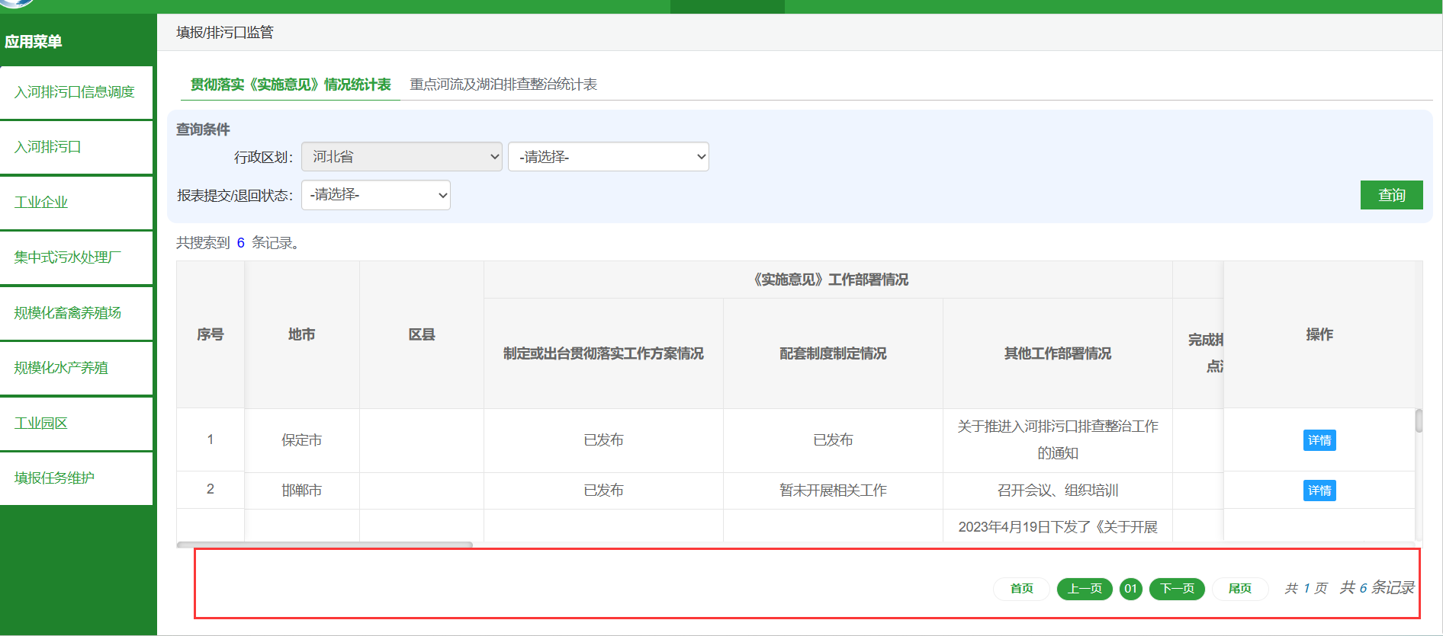

* 1. 去掉行政区划查询条件

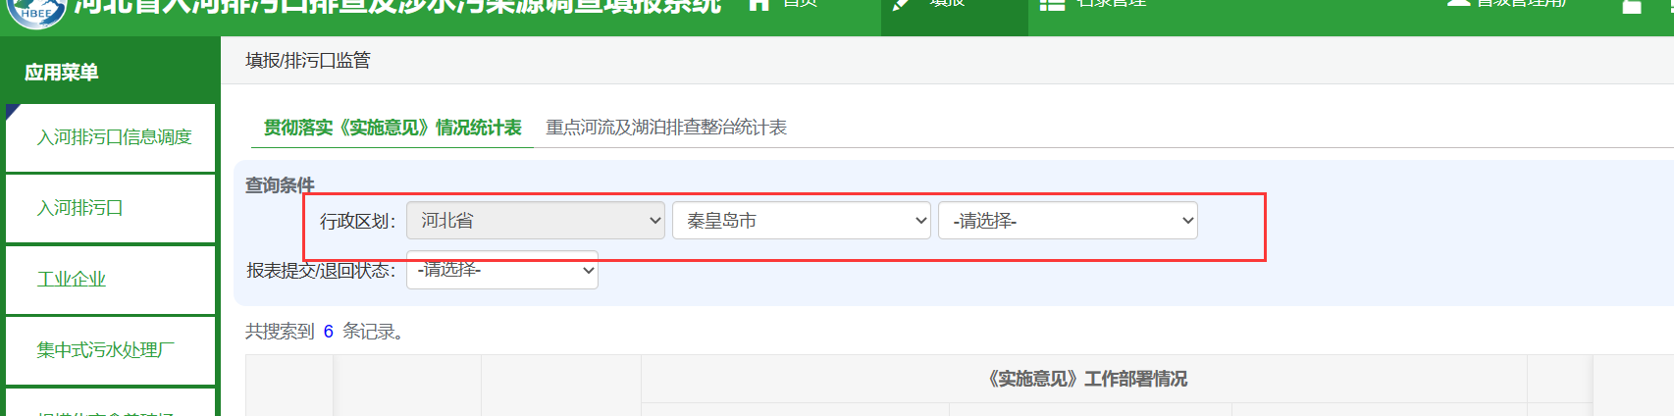

* 1. 固定表头，表头高度尽量调的紧凑些

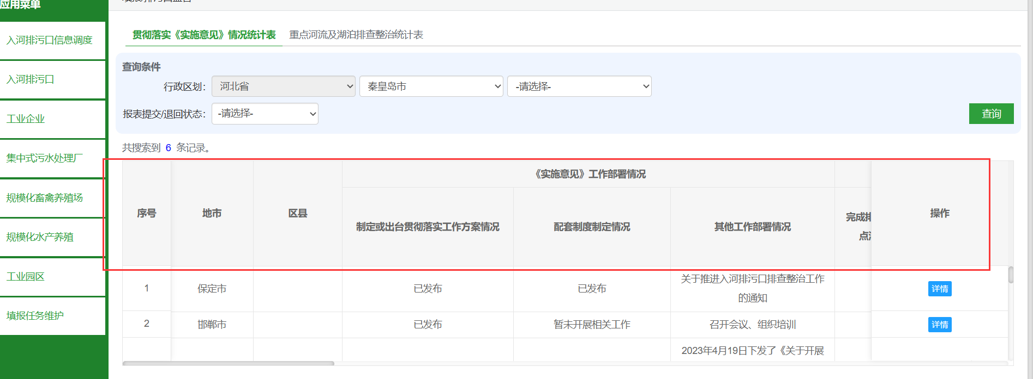

* 1. 列表页，请按照详情页这三项增加、修改

